Themen Website „500 words“

Laut Gemin absolut keine externe Werbung auf Ad-Banner einbringen – absolut keine Ad-Banner auf der Seite wie Wikipedia oder richtige SaaS-Produkte oder richtige Unternehmen um die Seite nicht billig wirken zu lassen und keine Aufmerksamkeit von der App zu lenken

Backpacking Guides „Glossary of Backpacking and Hiking Terminology in English and Spanish: 100 Essential Terms – Firefly Linguistics“
(China, Japan Thailand Vietnam Laos Cambodia Myanmar South Korea
India NepalPakistan Spain South America Portugal Italy France Sweden Norway Finland Island Irland UK Australia RussiaEstland Lettland Lituania Poland Georgia Kasachstan Usbekistan Kirgisistan Türkei Ägypten Jordan Morocco Tunisia UAE / Dubai Namibia Sudafrica Tansania Mauritania (Iron Ore Train) )
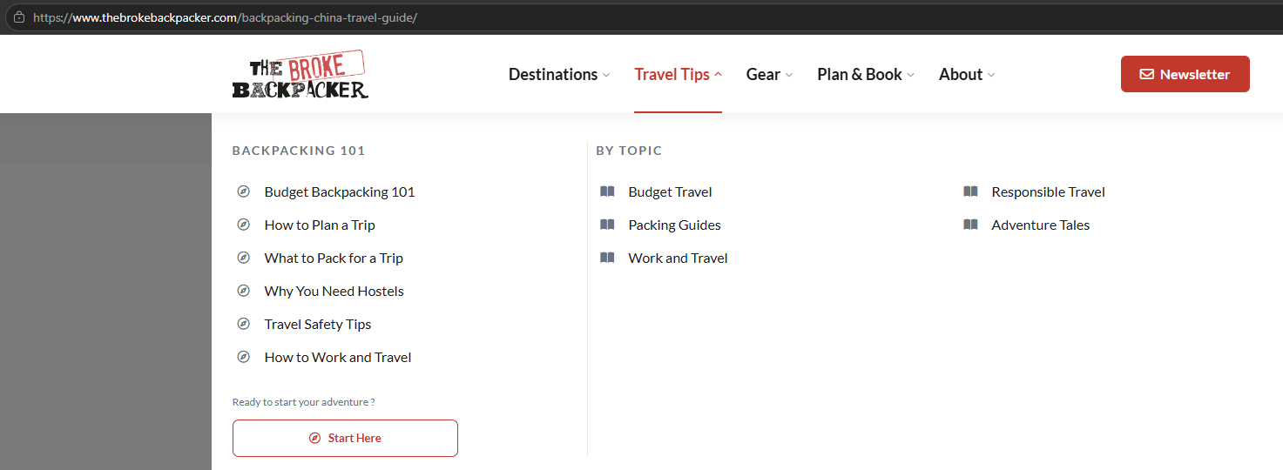

Text Thema Impfungen und Krankheit
„Gesundheit & Impf-Fahrpläne: Pflichtimpfungen, Tropenmedizin-Checklisten, Malariaprophylaxe, Erste-Hilfe-Ausrüstung und Reise-Krankenversicherungen im Vergleich (z. B. SafetyWing vs. HanseMerkur).“ – danach dann, falls das nicht hilft helfen dir diese Sätze fürs Krankenhaus und danach Sprachbeispiele mit Audio und Buttons, Vorschau/ interaktives Feature unserer Lernapp mit zb 3 Sätzen mit TTS und danach Spaced-Repetition und STT-Einsprache als App Beispiel, darunter dann Gratis-PDF mit allen Sätzen und unserer App markiert mit den wichtigten Sätzen für Health + Emergency im Tausch gegen Emailadresse um später App bei Release zu pushen und um mit zweiten Button auf der Waitlist einzusteigen

